西渡街道“整合孵化全方位，真诚服务零距离”的张江机器人谷投资推介会
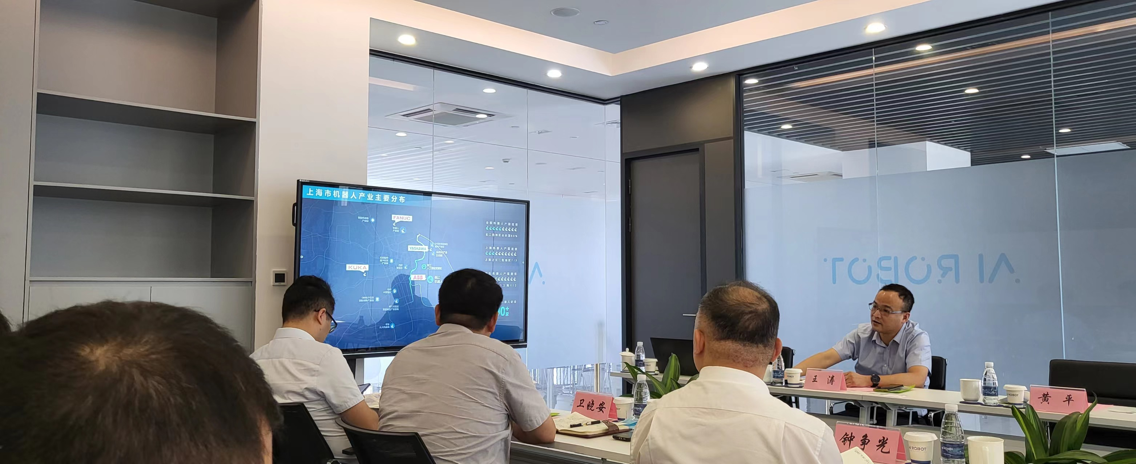
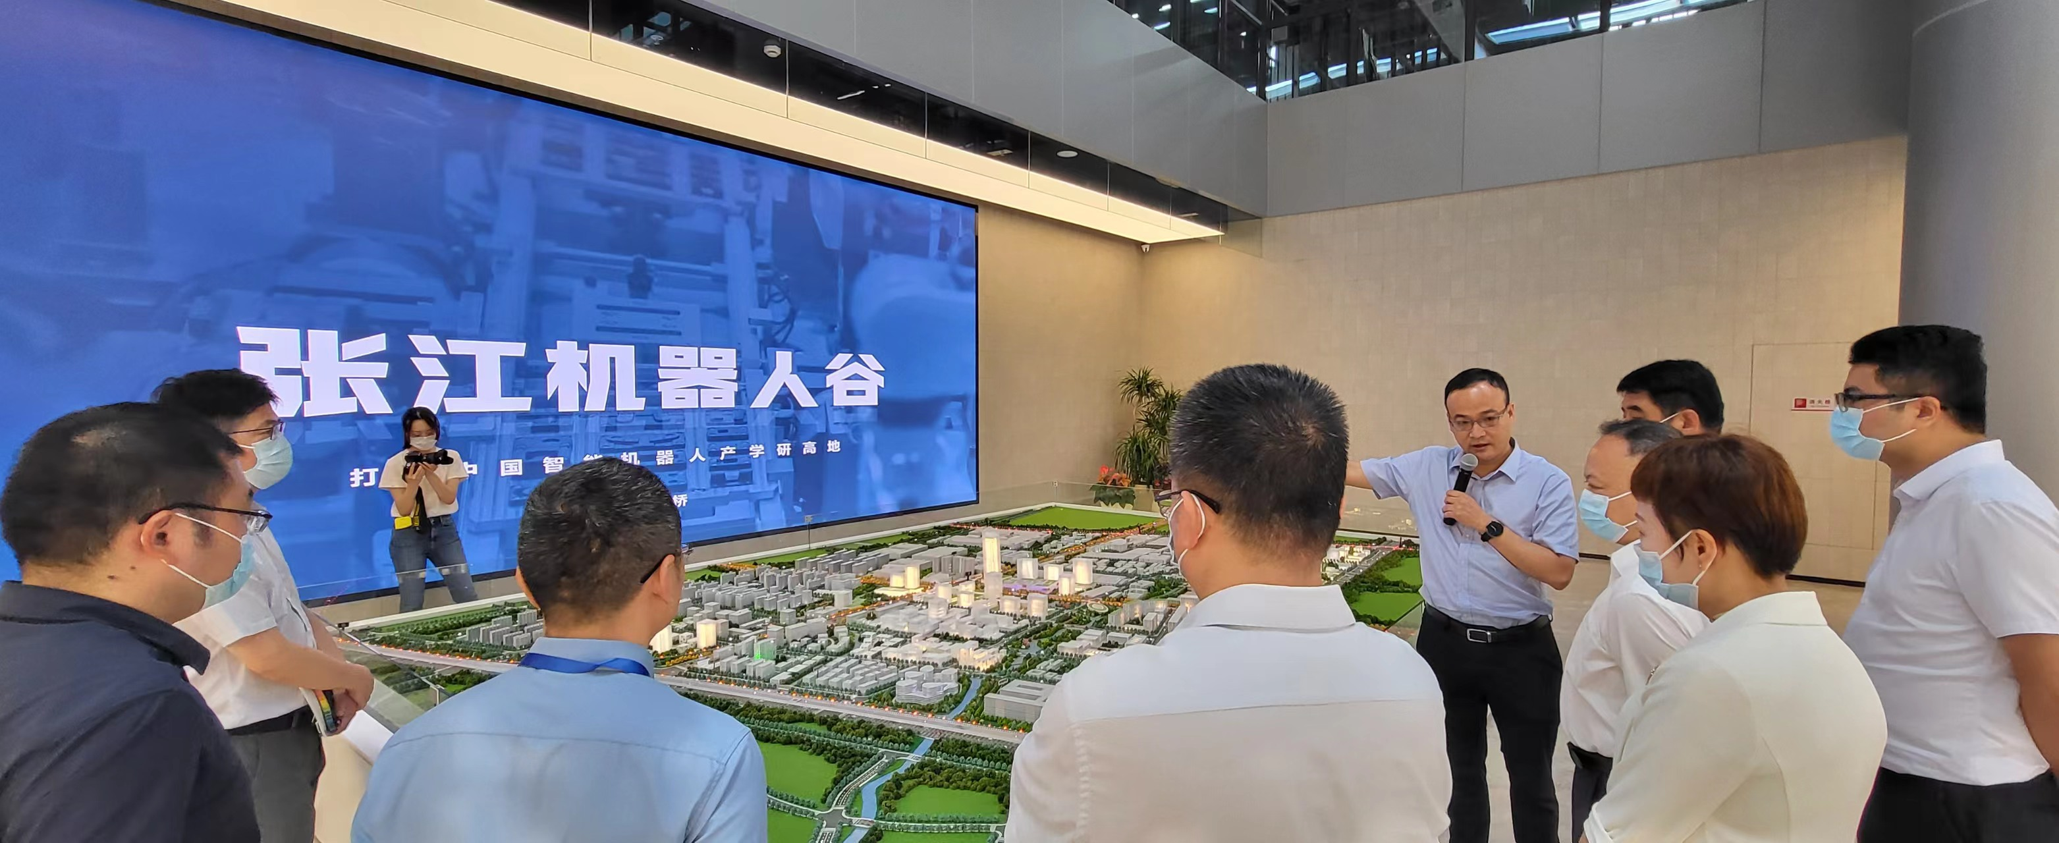
2022年11月9日，西渡街道举办了“招商引资 合作共赢”的张江机器人谷投资推介活动，推介会由西渡街道营商办主任 陆顾懿主持召开，西渡经济园区、八村生态产业园都对自身的产业资源向零张江机器人谷的投资商进行推介，同时，西渡街道与张江机器人谷达成友好交流共识，将在未来进行商业探讨，承接合作项目，不断扩大招商引资对外影响力。西渡街道也将挂牌，东方美谷·张江机器人谷分谷，从而承接张江各类机器人产业的溢出项目。

